Đại học Đà Nẵng

TRƯỜNG ĐẠI HỌC SƯ PHẠM KỸ THUẬT



BÁO CÁO nhóm

**THỰC HÀNH CƠ SỞ DỮ LIỆU II**

Danh sách nhóm

1. Nhóm trưởng: Trần Thị Mỹ

2. Nguyễn Thị Thu

3. Nguyễn Văn Quốc

4. Nguyễn Anh Tuấn

Mục lục

**YÊU CẦU:**

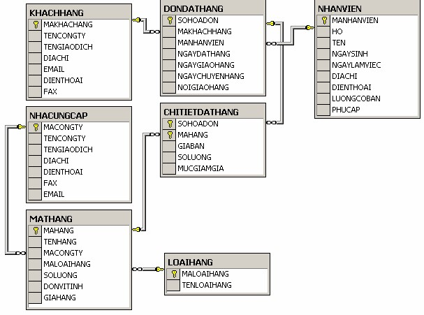Cơ sở dữ liệu dưới đây được sử dụng để quản lý công tác giao hàng trong một công ty kinh doanh. Các bảng trong cơ sở dữ liệu này được biểu diễn trong sơ đồ dưới đây:

Trong đó:

* Bảng NHACUNGCAP lưu trữ dữ liệu về các đối tác cung cấp hàng cho công ty.
* Bảng MATHANG lưu trữ dữ liệu về các mặt hàng hiện có trong công ty.
* Bảng LOAIHANG phân loại các mặt hàng hiện có.
* Bảng NHANVIEN có dữ liệu là thông tin về các nhân viên làm việc trong công ty.
* Bảng KHACHHANG được sử dụng để lưu giữ thông tin về các khách hàng của công ty.
* Khách hàng đặt hàng cho công ty thông qua các đơn đặt hàng. Thông tin chung về các đơn đặt hàng được lưu trữ trong bảng DONDATHANG (Mỗi một đơn đặt hàng phải do một nhân viên của công ty lập và do đó bảng này có quan hệ với bảng NHANVIEN)
* Thông tin chi tiết của các đơn đặt hàng (đặt mua mặt hàng gì, số lượng, giá cả,...) được lưu trữ trong bảng CHITIETDATHANG. Bảng này có quan hệ với hai bảng DONDATHANG và MATHANG

**Yêu cầu:**

1. Bổ sung kiểu dữ liệu và ràng buộc cho các bảng từ sơ đồ ERD trên theo mẫu dưới đây:

Tên bảng: **CHITIETDATHANG**

|  |  |  |  |
| --- | --- | --- | --- |
| **Tên trường** | **Kiểu dữ liệu** | **Ràng buộc** | **Mô tả** |
| SOHOADON | VARCHAR(10) | PRIMARY KEY, FOREIGN KEY | Mã số hóa đơn (liên kết với bảng DONDATHANG) |
| MAHANG | VARCHAR(100) | PRIMARY KEY, FOREIGN KEY | Mã hàng (liên kết với bảng MATHANG) |
| GIABAN | DECIMAL(10, 2) | NOT NULL | |  | | --- | |  |  |  |  |  | | --- | --- | --- | | |  | | --- | |  |  |  | | --- | | Giá bán của mặt hàng tại thời điểm đặt hàng | | |
| SOLUONG | |  | | --- | |  |  |  | | --- | | INT | | NOT NULL | |  | | --- | |  |  |  | | --- | | Số lượng hàng được đặt | |
| |  | | --- | | MUCGIAMGIA |  |  | | --- | |  | | |  | | --- | |  |  |  | | --- | | DECIMAL(5, 2) | | |  | | --- | |  |  |  | | --- | | NULLABLE | | |  | | --- | |  |  |  | | --- | | Mức giảm giá trên mặt hàng nếu có | |

Tên bảng: **MATHANG**

|  |  |  |  |
| --- | --- | --- | --- |
| **Tên trường** | **Kiểu dữ liệu** | **Ràng buộc** | **Mô tả** |
| MAHANG | VARCHAR(10) | PRIMARY KEY, NOT NULL | Mã định danh mặt hàng |
| TENHANG | VARCHAR(100) | |  | | --- | |  |  |  | | --- | | NOT NULL | | |  | | --- | |  |  |  | | --- | | Tên mặt hàng | |
| MACONGTY | VARCHAR(10) | |  | | --- | |  |  |  | | --- | | FOREIGN KEY | | Mã công ty (liên kết với bảng NHACUNGCAP) |
| MALOAIHANG | VARCHAR(10) | FOREIGN KEY | Mã loại hàng (liên kết với bảng LOAIHANG) |
| SOLUONG | INT | NOT NULL | |  | | --- | |  |  |  | | --- | | Số lượng hàng tồn kho | |
| DONVITINH | |  | | --- | |  |   VARCHAR(50) | NOT NULL | Đơn vị tính của mặt hàng |
| GIAHANG | DECIMAL(10, 2) | NOT NULL | Giá của mặt hàng |

1. Sử dụng câu lệnh CREATE TABLE để tạo các bảng trong cơ sở dữ liệu từ ERD với các trường, kiểu dữ liệu và ràng buộc từ câu 1.

BẢNG **CHITIETDATHANG:**

CREATE TABLE CHITIETDATHANG (

SOHOADON VARCHAR(10),

MAHANG VARCHAR(10),

GIABAN DECIMAL(10, 2) NOT NULL,

SOLUONG INT NOT NULL,

MUCGIAMGIA DECIMAL(5, 2),

PRIMARY KEY (SOHOADON, MAHANG),

FOREIGN KEY (SOHOADON) REFERENCES DONDATHANG(SOHOADON),

FOREIGN KEY (MAHANG) REFERENCES MATHANG(MAHANG) );

BẢNG **MATHANG:**

CREATE TABLE MATHANG (

MAHANG VARCHAR(10) PRIMARY KEY,

TENHANG VARCHAR(100) NOT NULL,

MALOAIHANG VARCHAR(10),

MACONGTY VARCHAR(10) ,

SOLUONG INT NOT NULL,

DVTINH VARCHAR(50) NOT NULL,

GIAHANG DECIMAL(10, 2) NOT NULL,

FOREIGN KEY (MALOAIHANG) REFERENCES LOAIHANG(MALOAIHANG),

FOREIGN KEY (MACONGTY) REFERENCES NHACUNGCAP(MACONGTY)